Phần 2. YÊU CẦU VỀ KỸ THUẬT

Chương V. YÊU CẦU VỀ KỸ THUẬT

Mục 1. Yêu cầu về kỹ thuật
Yêu cầu về kỹ thuật bao gồm yêu cầu kỹ thuật (mang tính kỹ thuật thuần túy) và các yêu cầu khác liên quan đến việc cung cấp hàng hóa (trừ giá). Yêu cầu về kỹ thuật phải được nêu đầy đủ, rõ ràng và cụ thể để làm cơ sở cho nhà thầu lập E-HSDT.
Trong yêu cầu về kỹ thuật không được đưa ra các điều kiện nhằm hạn chế sự tham gia của nhà thầu hoặc nhằm tạo lợi thế cho một hoặc một số nhà thầu gây ra sự cạnh tranh không bình đẳng, đồng thời cũng không đưa ra các yêu cầu quá cao dẫn đến làm tăng giá dự thầu hoặc làm hạn chế sự tham gia của các nhà thầu, không được nêu yêu cầu về tên, ký mã hiệu, nhãn hiệu cụ thể của hàng hóa.
Trường hợp không thể mô tả chi tiết hàng hóa theo đặc tính kỹ thuật, tính năng sử dụng, thiết kế công nghệ, tiêu chuẩn công nghệ thì được nêu nhãn hiệu, catalô của một sản phẩm cụ thể để tham khảo, minh họa cho yêu cầu về kỹ thuật của hàng hóa nhưng phải ghi kèm theo cụm từ “hoặc tương đương” sau nhãn hiệu, catalô đồng thời phải quy định rõ nội hàm tương đương với hàng hóa đó về đặc tính kỹ thuật, tính năng sử dụng, thiết kế công nghệ, tiêu chuẩn công nghệ và các nội dung khác (nếu có) để tạo thuận lợi cho nhà thầu trong quá trình chuẩn bị E-HSDT mà không được quy định tương đương về xuất xứ.
Yêu cầu về kỹ thuật bao gồm các nội dung cơ bản như sau:
1.1. Giới thiệu chung về dự án/dự toán mua sắm, gói thầu
- Tên gói thầu: Mua sắm Bộ quà tặng Quốc tế lao động năm 2026 tặng đoàn viên Công đoàn cơ sở Công ty TNHH Compal (Việt Nam)
- Tên dự toán: Mua sắm Bộ quà tặng Quốc tế lao động năm 2026 tặng đoàn viên Công đoàn cơ sở Công ty TNHH Compal (Việt Nam).
- Tên chủ đầu tư: CÔNG ĐOÀN CƠ SỞ CÔNG TY TNHH COMPAL (VIỆT NAM)
- Nguồn vốn: Quỹ Công đoàn cơ sở
- Địa điểm thực hiện: CÔNG ĐOÀN CƠ SỞ CÔNG TY TNHH COMPAL (VIỆT NAM). Địa chỉ: KCN Bá Thiện, Xã Bình Tuyền, Tỉnh Phú Thọ, Việt Nam.
- Loại hợp đồng: Trọn gói
- Thời gian thực hiện: 15 ngày
- Hình thức lựa chọn nhà thầu: Chào hàng cạnh tranh, trong nước không sơ tuyển, qua mạng.
- Phương thức đấu thầu: Một giai đoạn, một túi hồ sơ

1.2. Yêu cầu về kỹ thuật
STT | Danh mục hàng hóa | Thông số kỹ thuật

1 | Bộ quà tặng Quốc tế lao động năm 2026 tặng đoàn viên Công đoàn cơ sở Công ty TNHH Compal (Việt Nam) | - Bộ quà tặng bao gồm: Ô che cầm tay + Khăn tắm 70*140cm + Bao gói bộ quà tặng.  - Sản phẩm 1: Ô che cầm tay  - Kiểu dáng: gập 3 tự động 2 chiều (đóng và mở) 10 múi.  - Chất liệu:  + Khung xương và nan ô: hợp kim thép sơn tĩnh điện chống gỉ.  + Tay cầm: nhựa PVC hoặc tương đương và hợp kim thép  + Vải: Poongee hoặc tương đương tráng keo đen (mặt ngoài màu xanh mã Pantone 354 C, mặt trong màu đen)  - Kích thước:  + khi gập: dài 33 cm(±5mm), đường kính 5,5cm(±5mm)  + khi mở: đường kính tán 101cm (± 2cm), đường kính vòm 117cm (± 3cm), chiều cao 64cm((±5mm)  - Trọng lượng: 430g (±5g)  - In ấn: in logo 1 màu 2 vị trí lên 2 múi ô, kích thước in ngang 20cm * cao 12cm  - Đóng gói: Ô đựng trong bao cùng chất liệu  Hình ảnh minh họa  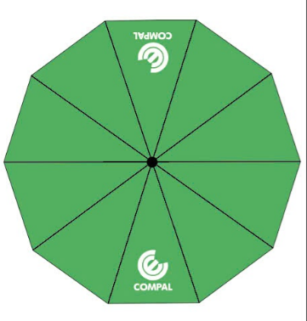  - Sản phẩm 2: Khăn tắm 70*140cm  - Kích thước: 70*140cm (± 2cm)  - Trọng lượng: 400g (±10g)  - Họa tiết: khăn trơn, Border 2 đầu khăn  - Chất liệu: Sợi tre 65%, Sợi CVC 35% (Cotton 90%- Poly 10%) trong đó:  + Hàm lượng Formaldehyt ≤ 16mg/kg (Theo tiêu chuẩn TCVN 7421-1:2013 (ISO 14184-1:2011) hoặc tương đương)  + Các amin thơm giải phóng từ chất màu azo ≤ 10mg/kg (Theo tiêu chuẩn TCVN 12512-1:2018 (ISO 14362-1:2017) hoặc tương đương)  - Màu sắc: chia đều 5 màu (xanh cổ vịt, nâu, vàng nhạt, xanh da trời, hồng đỗ)  - Hình ảnh minh họa  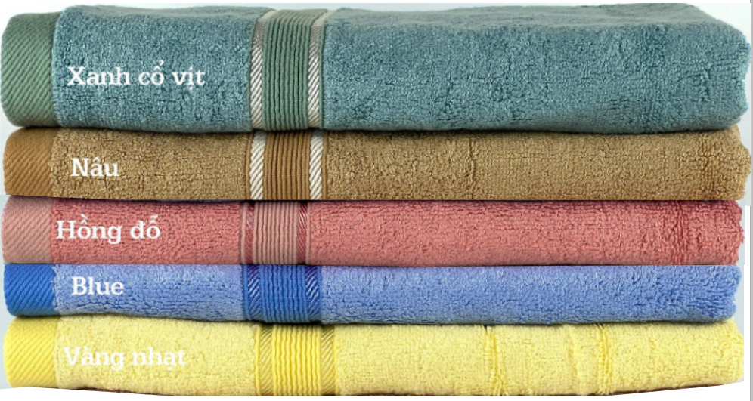  - In ấn: Thêu logo màu lên 1 vị trí trên sản phẩm.  - Mẫu logo thêu  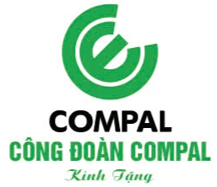  - Đóng gói: 1 khăn / 1 túi nilon  - Bao gói bộ quà tặng:  - Hộp đựng 2 sản phẩm  - Chất liệu: hộp Duplex + Sóng E 3 lớp cán bóng bề mặt  - Chế tác: in logo lên 2 mặt hộp theo yêu cầu  - Hình ảnh minh họa    - Kích thước hộp: 28*34,5*8cm  - Túi đựng hai sản phẩm  - Chất liệu: Giấy coucher định lượng 250 gsm, cán bóng bề mặt  - Chế tác: in logo lên 2 mặt túi giấy theo yêu cầu  - Hình ảnh minh họa    - Kích thước túi: 30*36*10cm  Đóng thùng: bộ quà tặng hoàn thiện đóng trong 1 thùng caton 5 lớp, ghi rõ đơn vị sản xuất và số lượng bộ quà tặng trong 1 thùng.

  - Các yêu cầu khác
- Chất lượng hàng hóa đảm bảo mới 100%, chưa qua sử dụng, sản xuất năm 2026.
a) Yêu cầu về dịch vụ phát quà:
- Nhà thầu bố trí 4 nhân sự của nhà thầu để hỗ trợ phát quà cho Chủ đầu tư tại 01 địa điểm theo chỉ định của Chủ đầu tư. Nhà thầu bố trí nhân sự cùng Chủ đầu tư điều tiết và phát quà cho công nhân viên theo 2 ca làm việc là ca ngày và ca đêm
- Tại điểm giao hàng nhân viên giao hàng phải chuẩn bị đầu đủ vật tư an toàn cần thiết như bình cứu hỏa trên xe chở hàng, áo bảo hộ có phản quang, đi giày, đeo khẩu trang, đảm bảo không có nồng độ cồn khi tham gia phát quà. Nhân sự tham gia phát quà phải có đầy đủ CCCD, đảm bảo sức khỏe không mắc bệnh truyền nhiễm, có hợp đồng thuê khoán, giấy giới thiệu của công ty, số điện thoại, họ tên và chức vụ…
- Số lượng phát từng ca và ngày phát quà chủ đầu tư thống nhất và gửi lại nhà thầu 02 ngày trước khi giao hàng
- Yêu cầu nhà thầu phải kiểm tra hàng trước khi giao để đảm bảo hàng hóa không bị thiếu, lỗi, hỏng…
- Nhà thầu phải có cam kết có nhân sự sẵn sàng thực hiện các dịch vụ bảo hành hoặc dịch vụ sau bán hàng sau không quá 24h kể từ khi nhận được yêu cầu của Chủ đầu tư
- Địa điểm giao hàng: Công đoàn Công ty TNHH Compal (Việt Nam)
Địa chỉ: KCN Bá Thiện, xã Bình Tuyền, tỉnh Phú Thọ
- Hàng hoá dự phòng: Nhà thầu cam kết có sẵn 5% hàng hoá dự phòng trên tổng số lượng hàng hoá cung cấp. Để Chủ đầu tư đổi hàng kịp thời cho nhân viên khi bị lỗi hỏng trong vòng 48h.
b) Yêu cầu về tài liệu, giấy tờ:
Nhà thầu phải có Cam kết hàng hóa có đầy đủ CO, CQ, tờ khai hải quan (đối với hàng nhập khẩu); Giấy chứng nhận xuất xưởng với hàng trong nước. Các giấy tờ này được cung cấp cho Chủ đầu tư khi bàn giao hàng hóa.
c) Yêu cầu về các nội dung đối chiếu tài liệu:
+ Nhà thầu đáp ứng các chỉ tiêu kỹ thuật của E-HSMT, có giá chào hàng thấp nhất (được đánh giá xếp vị trí số 01) được đề xuất mời tham gia đối chiếu tài liệu trước khi ký hợp đồng;
- Địa điểm đối chiếu: Công đoàn Công ty TNHH Compal (Việt Nam)
Địa chỉ: KCN Bá Thiện, xã Bình Tuyền, tỉnh Phú Thọ
+ Nội dung đối chiếu tài liệu: Kiểm tra các chứng từ đã nộp trên hệ thống, thống nhất về các nội dung chi tiết liên quan đến quá trình thực hiện hợp đồng.
- Trong quá trình đối chiếu tài liệu, Nhà thầu phải cung cấp hàng hóa đối chiếu chứng minh chất lượng sản phẩm thực tế đáp ứng đúng với yêu cầu kỹ thuật và các giấy tờ theo các cam kết đã tuyên bố trong hồ sơ dự thầu.
- Đánh giá đối với hàng hóa đối chiếu: Hàng hóa đối chiếu được đánh giá “đáp ứng/ Đạt” và Nhà thầu được lựa chọn trúng thầu nếu đáp ứng được tất cả các tiêu chí sau:
+ Đầy đủ các tiêu chí về yêu cầu kỹ thuật của E-HSMT;
+ Đúng như thông số chào hàng của Nhà thầu;
+ Hàng mẫu phải đảm bảo yếu tố thẩm mỹ (Màu sắc chuẩn theo thiết kế, đúng theo mô tả hình ảnh hàng hóa đính kèm hồ sơ dự thầu);
+ Đầy đủ tài liệu, giấy tờ thủ tục như cam kết.
- Nếu quá thời hạn đối chiếu tài liệu, Nhà thầu được mời không có mặt tại địa chỉ thông báo theo thư mời; hoặc không cung cấp hàng hóa đối chiếu; hoặc hàng hóa đối chiếu không đáp ứng được một trong các tiêu chí đánh giá nêu trên thì Nhà thầu xếp vị trí 01 sẽ bị loại và Chủ đầu tư sẽ tiến hành mời Nhà thầu được đánh giá xếp vị trí số 02 để đối chiếu tài liệu và thực hiện các bước tiếp theo để lựa chọn nhà thầu trúng thầu.
d) Yêu cầu đóng gói:
Trong quá trình vận chuyển phải đảm bảo hàng hóa còn mới 100%, nguyên vẹn bao bì, không trầy xước khi giao hàng.
- Quy cách hàng hoá: Nhà thầu phải đề xuất ký mã hiệu/ nhãn mác (nếu có), xuất xứ cụ thể của hàng hóa và các thông số kỹ thuật chi tiết của hàng hóa dự thầu, không được phép chào từ hai nhãn hiệu cho hàng hóa yêu cầu; không được ghi cụm từ “tương đương” sau nhãn hiệu hàng hóa đã chào
• Nhà thầu cam kết đảm bảo hàng hóa được phép lưu hành hợp pháp tại Việt Nam
• Logo, thương hiệu được khắc in ấn thể hiện trên hàng hoá (nếu có) phải được sự cho phép của nhà sản xuất. Bất kỳ rắc rối liên quan đến pháp lý nhà thầu phải chịu hoàn toàn trách nhiệm và mọi chi phí liên quan đến gói thầu này
• Chi phí chào thầu: Đã bao gồm VAT, chi phí vận chuyển, bốc dỡ, giao hàng
• Nhà thầu phải có bảng tuyên bố đáp ứng về kỹ thuật của hàng hóa chào thầu theo bảng sau:
STT | Yêu cầu kỹ thuật theo E-HSMT | Thông số kỹ thuật chào thầu | Tài liệu tham chiếu trong HSDT (Trang .... catalogue)
1
Mục 2. Bản vẽ: Không yêu cầu
Mục 3. Kiểm tra và thử nghiệm
Các kiểm tra và thử nghiệm cần tiến hành gồm có
- Kiểm tra kiểu dáng, nhãn mác, hình thức hàng hóa
- Kiểm tra thông số so với các yêu cầu của HSMT và bàn giao, nghiệm thu đưa vào sử dụng.
- Toàn bộ hàng hóa phải được thử nghiệm nếu có, kiểm tra để chứng tỏ rằng hàng hóa thoả mãn toàn bộ các yêu cầu của điều kiện kỹ thuật này. Nhà thầu phải cung cấp toàn bộ các hàng hóa, dụng cụ cần thiết, lao động và các phí tổ chức thử nghiệm cần thiết khác để tiến hành thử nghiệm hàng hóa bằng chi phí của mình, kể cả chi phí thay thế mới các sản phẩm bị hư hỏng. Các chi phí này cần đưa vào ngay đề xuất tài chính của nhà thầu khi chào hàng. Nếu trong E-HSDT không chỉ rõ chi phí này thì được hiểu là đã bao gồm trong giá các mặt hàng có liên quan.
- Toàn bộ các thử nghiệm phải tiến hành với sự có mặt của đại diện Chủ đầu tư và bên chào thầu
- Phối hợp cung cấp hàng mẫu trong vòng 5 ngày làm việc để phục vụ quá trình đánh giá E-HSDT (nếu có yêu cầu). Trường hợp quá thời hạn cung cấp hàng mẫu hoặc sản phẩm không đạt các yêu cầu kỹ thuật, Chủ đầu tư sẽ đánh giá E-HSDT của nhà thầu không đáp ứng và thực hiện tiếp các bước đánh giá E-HSDT theo quy định (Hàng mẫu sẽ không được hoàn trả lại)

